**МИНИСТЕРСТВО ОБРАЗОВАНИЯ РЕСПУБЛИКИ БЕЛАРУСЬ**

**БЕЛОРУССКИЙ ГОСУДАРСТВЕННЫЙ УНИВЕРСИТЕТ**

**Факультет прикладной математики и информатики**

**Кафедра ИСУ**

**Полочанина Евгения Денисовна**

**Настройка параметров OSPF**

Отчет по лабораторной работе №7

Вариант 13

(«Компьютерные сети»)

студента(студентки) 3 курса 2 группы

**Преподаватель**

*Рафеенко Е.Д.*

Минск 2019

1. Реализуйте схему, аналогичной той, которая изображена на рисунке 1.

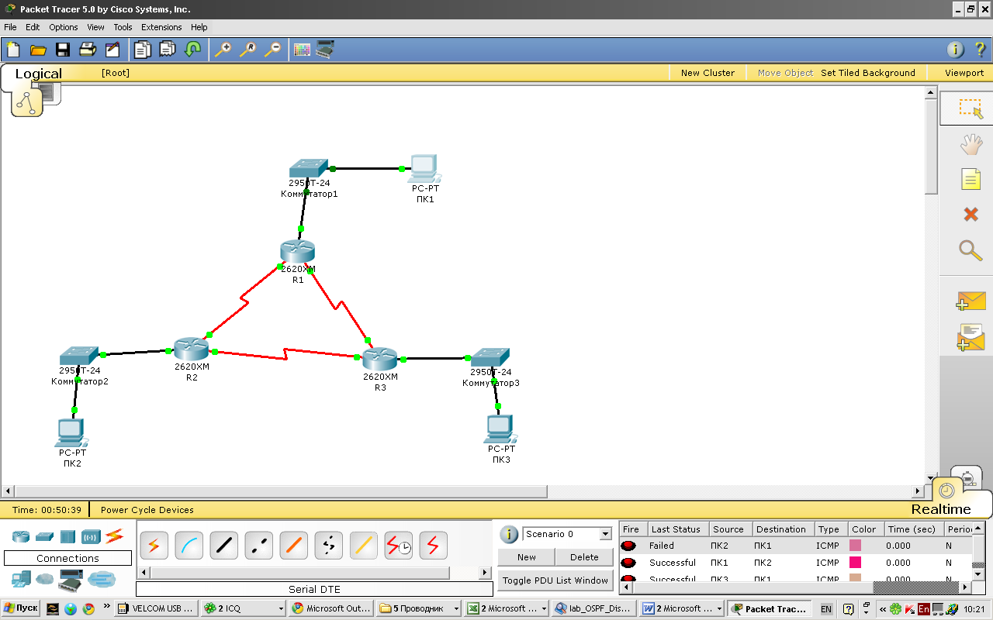

Распределение сетей – аналогично:

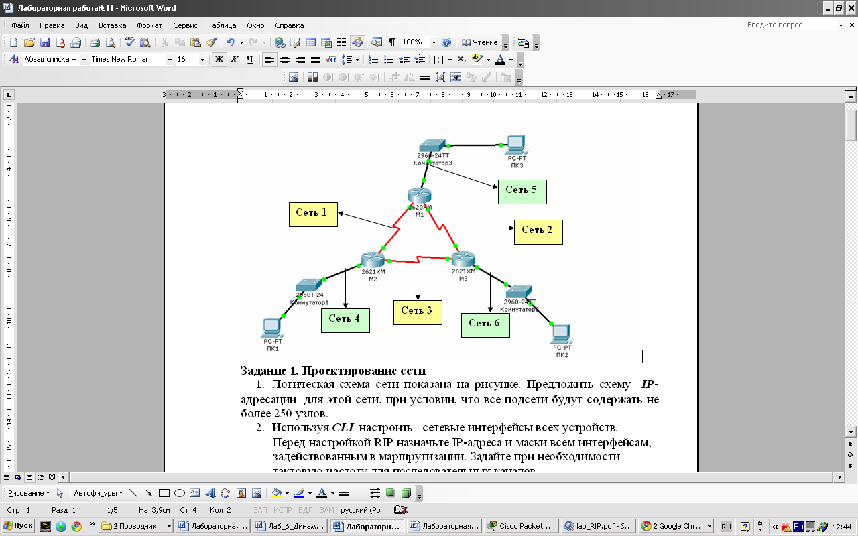

1. Прежде, чем настраивать протокол OSPF, настройте интерфейсы маршрутизаторов и узлов.

|  |  |
| --- | --- |
| **Вариант** | ***Сеть 1 - 6*** |
| **13** | 10.150.1.0/24  10.150.2.0/24  10.150.3.0/24  10.150.4.0/24  10.150.5.0/24  10.150.6.0/24 |

ПК1: 10.150.5.2

ПК2: 10.150.4.2

ПК3: 10.150.6.2

R1 Fa0/0: 10.150.5.1

S0/0: 10.150.1.1

S0/1: 10.150.2.2

R2 Fa0/0: 10.150.4.1

S0/0: 10.150.1.2

S0/1: 10.150.3.1

R3 Fa0/0: 10.150.6.1

S0/0: 10.150.3.2

S0/1: 10.150.2.1

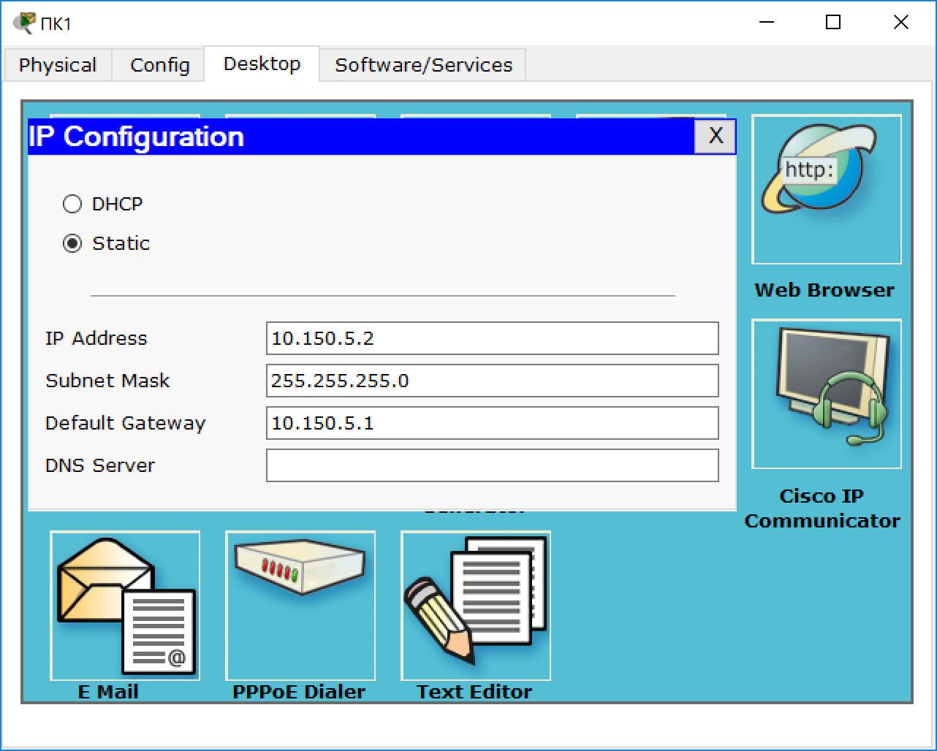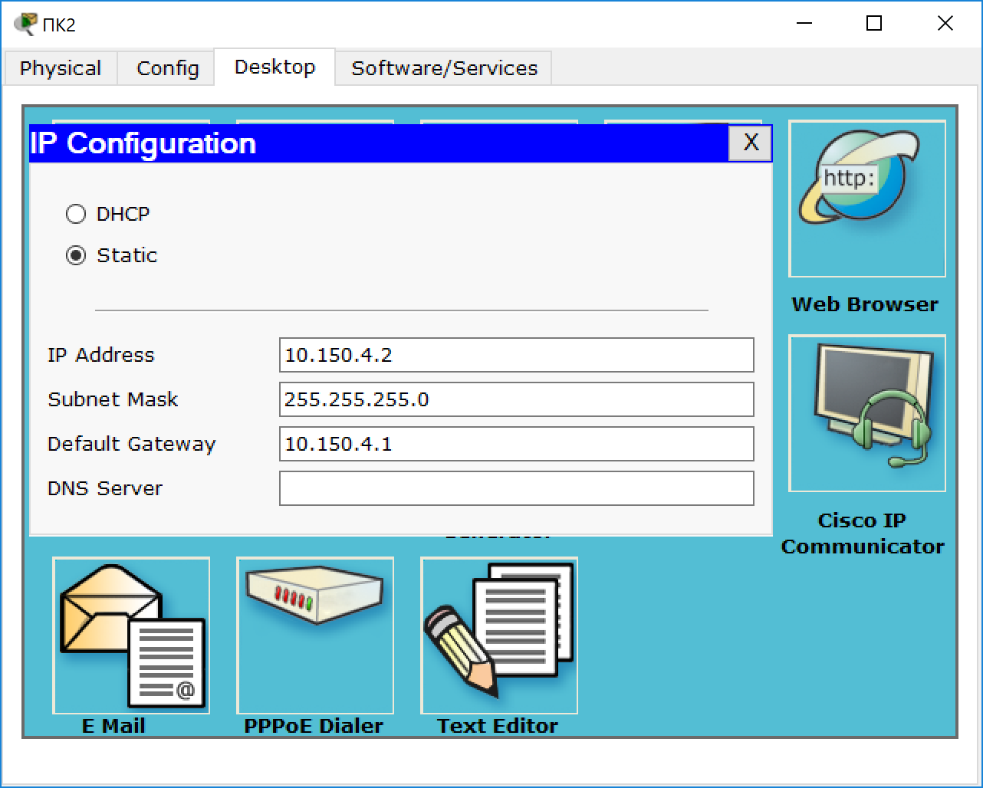

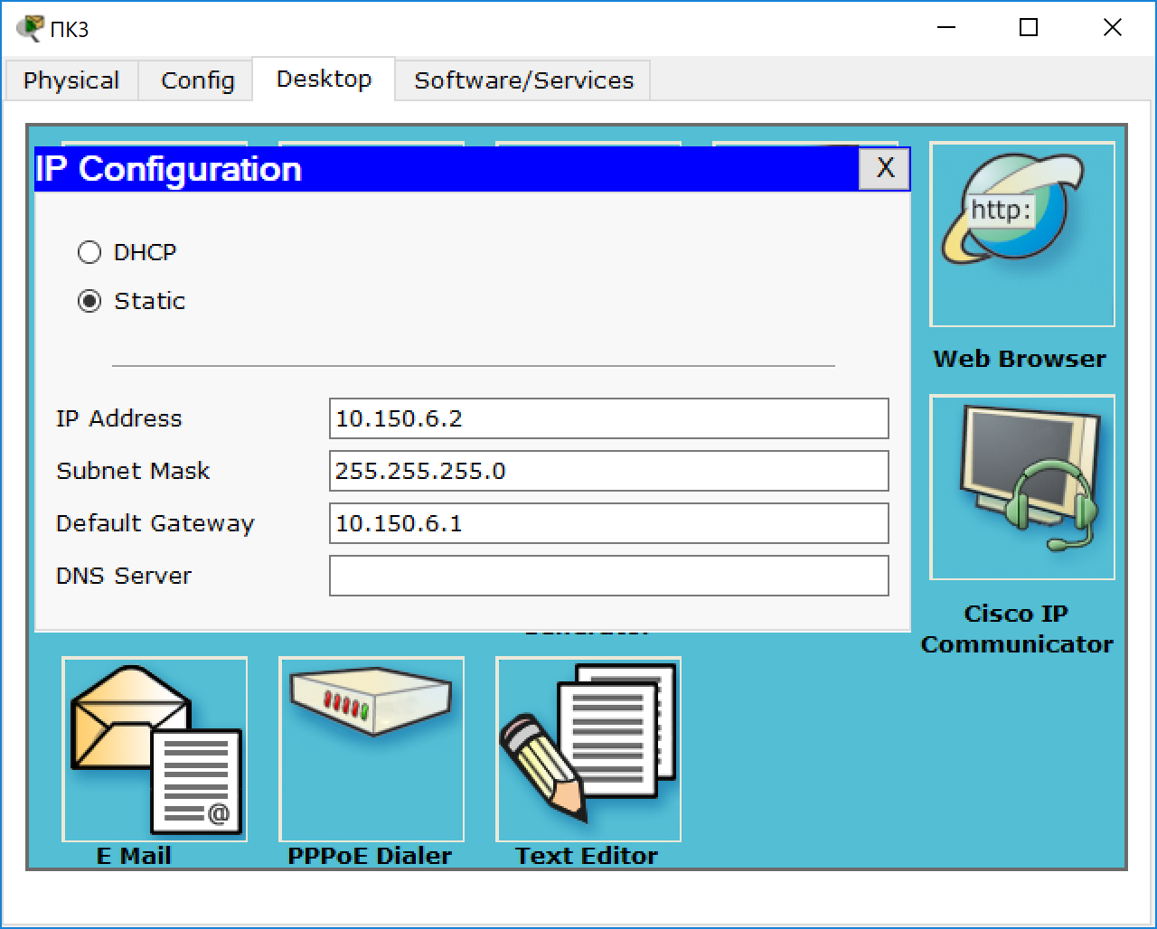

R1:

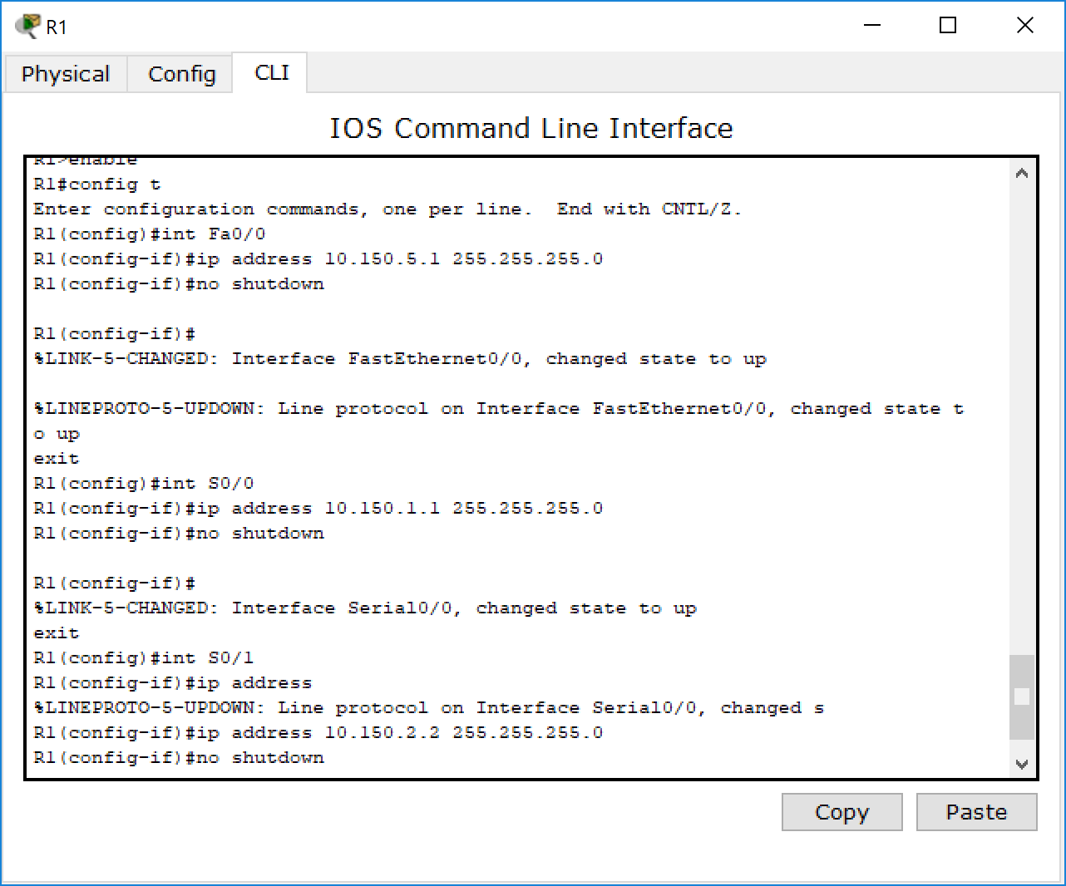

R2:

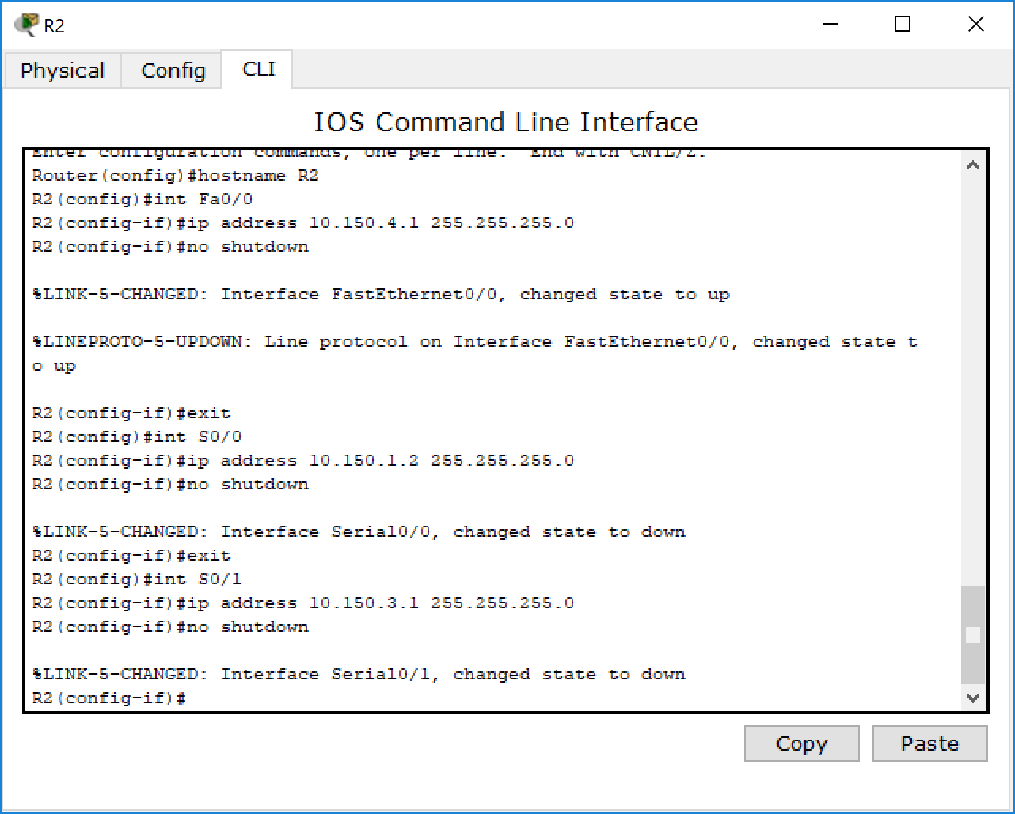

R3:

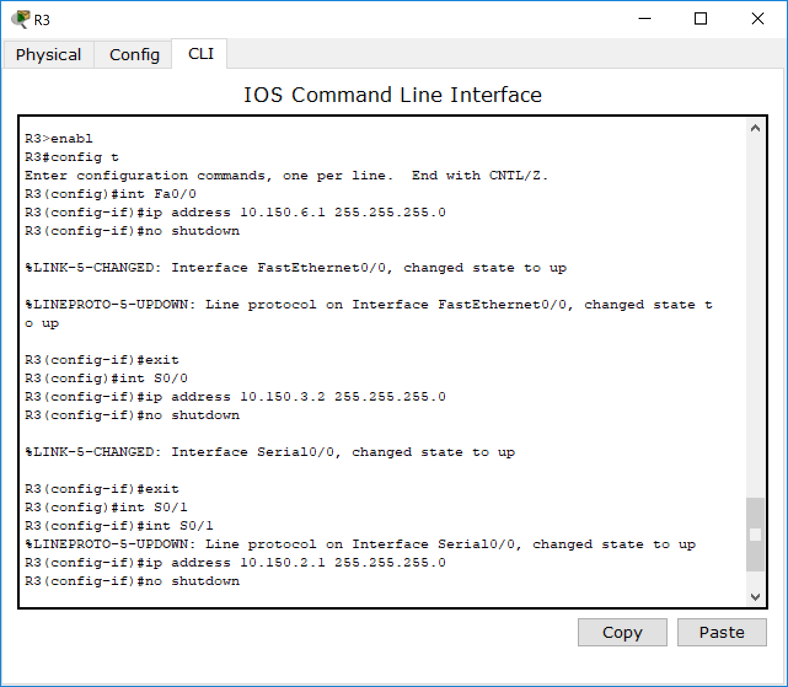

1. Настройте маршрутизацию OSPF на всех маршрутизаторах. Задайте ***process-id*** и ***area-id –* ваш номер варианта*.***

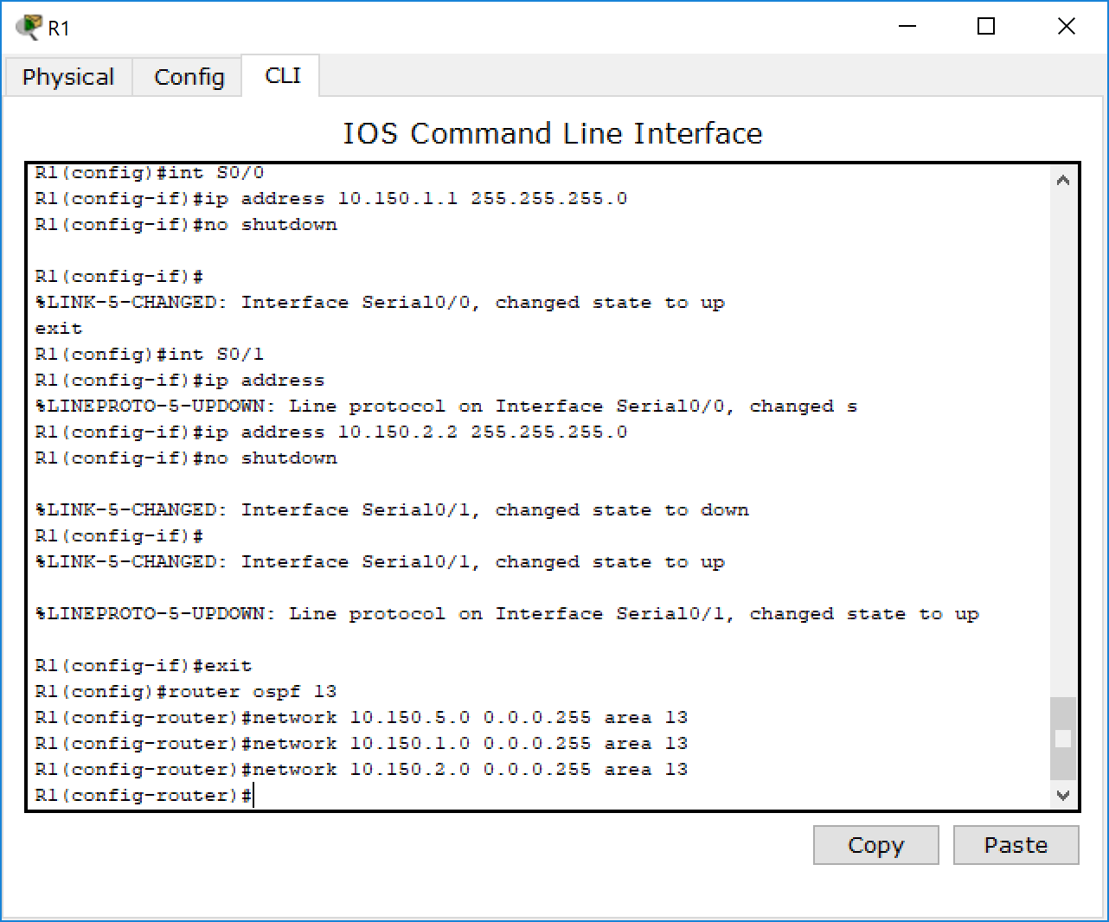

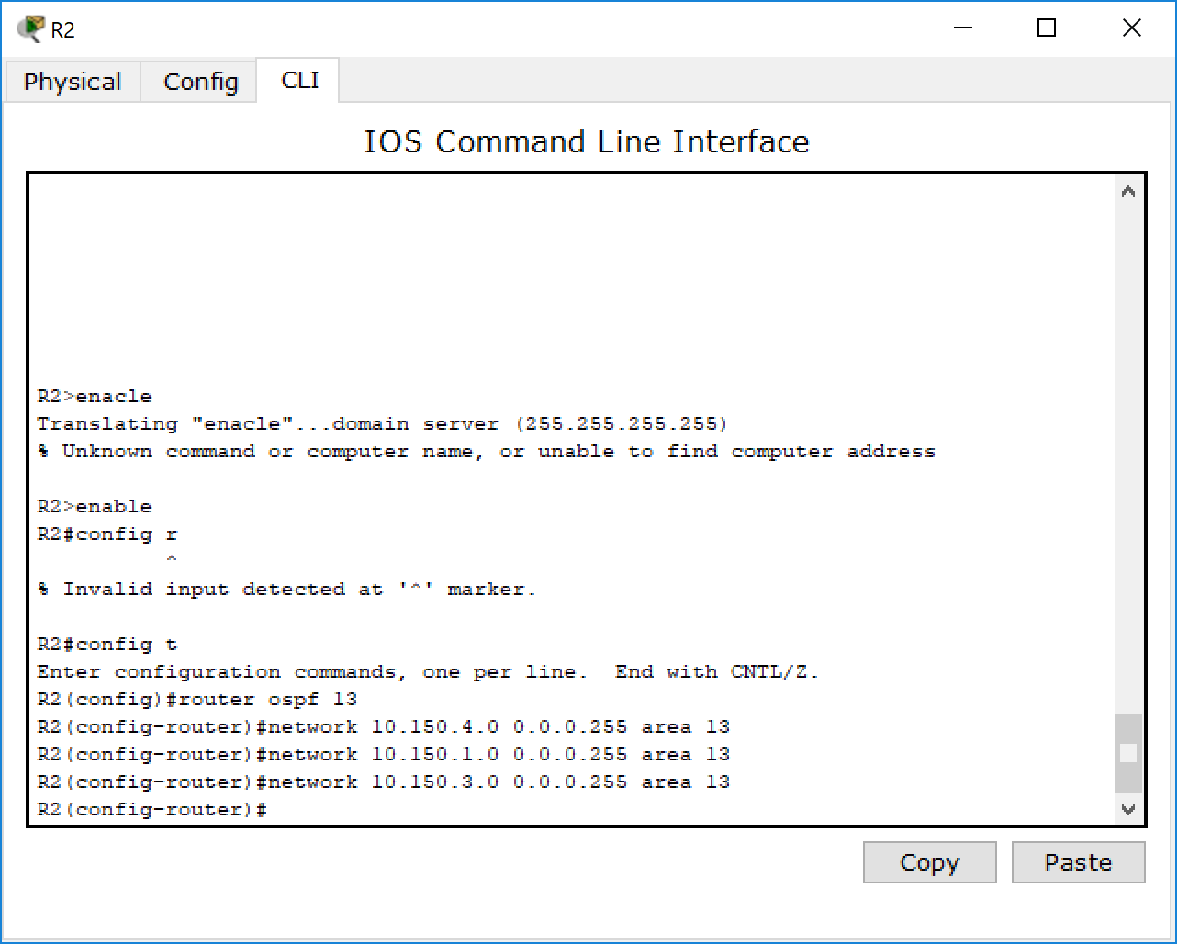

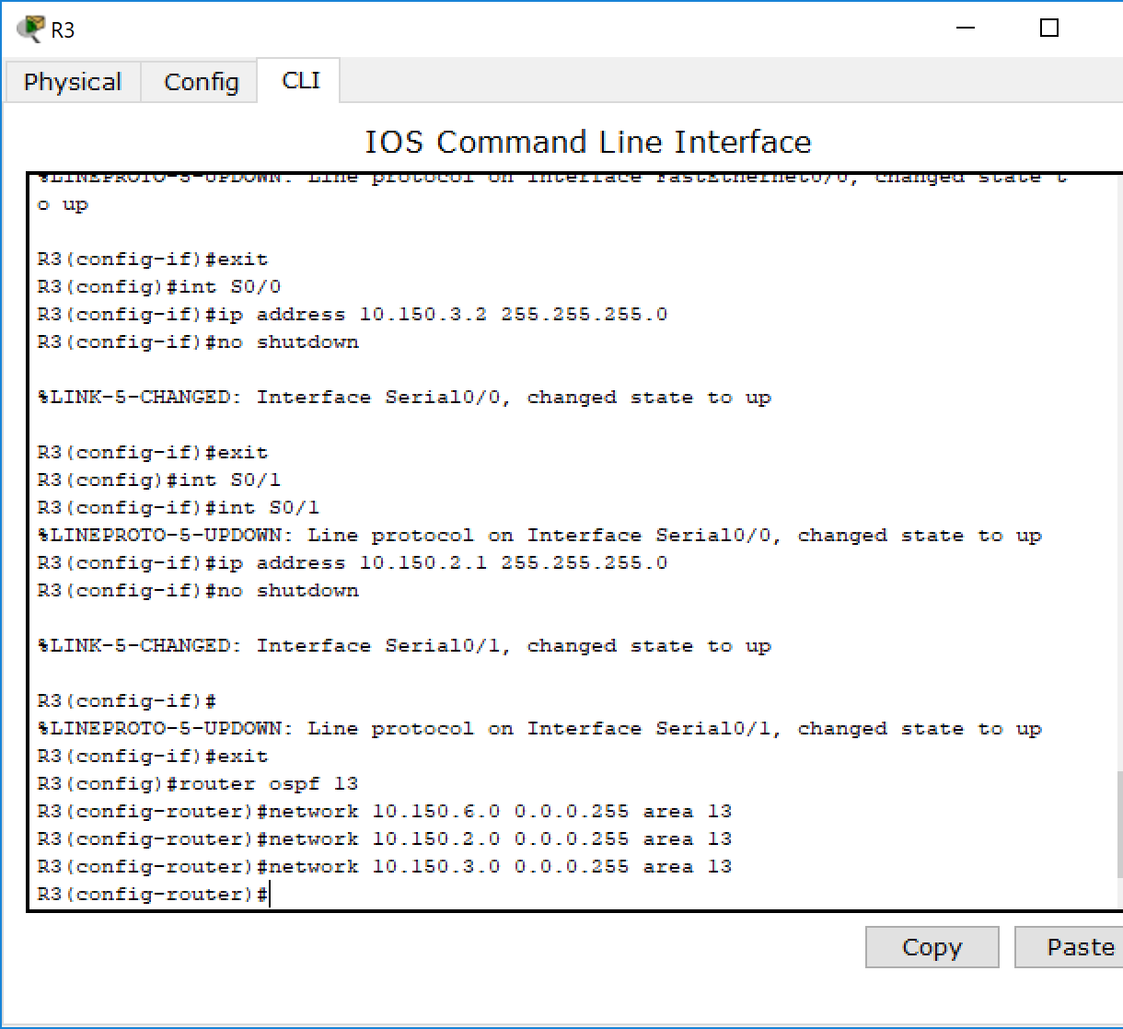

1. Используйте команду ***show ip route*** на всех маршрутизаторах для проверки маршрутизации.

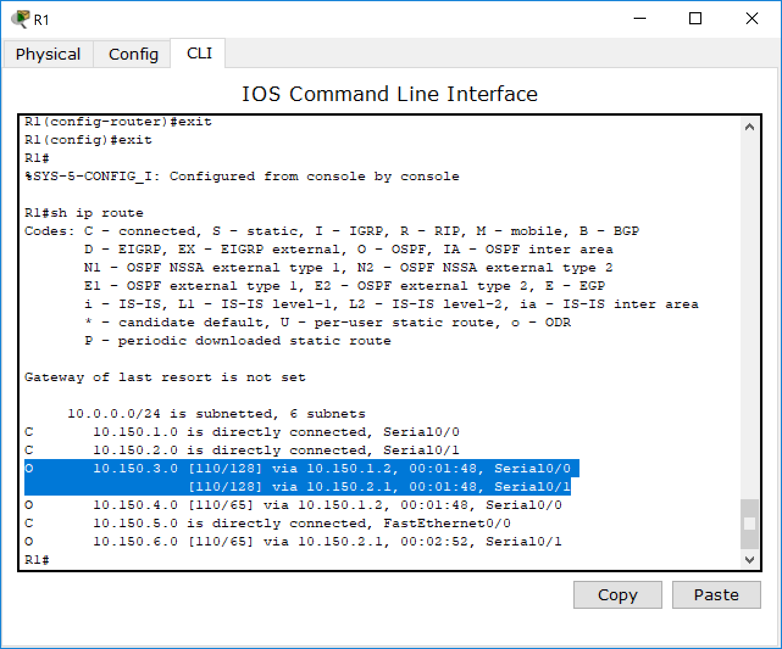

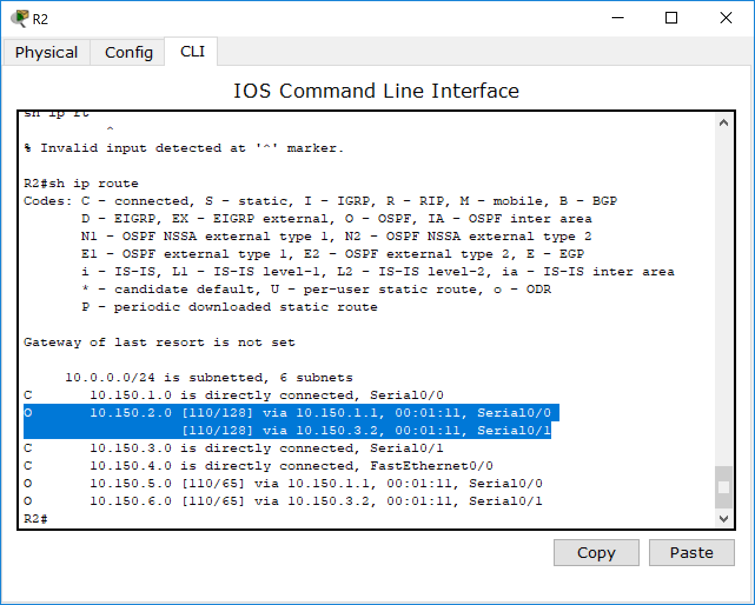

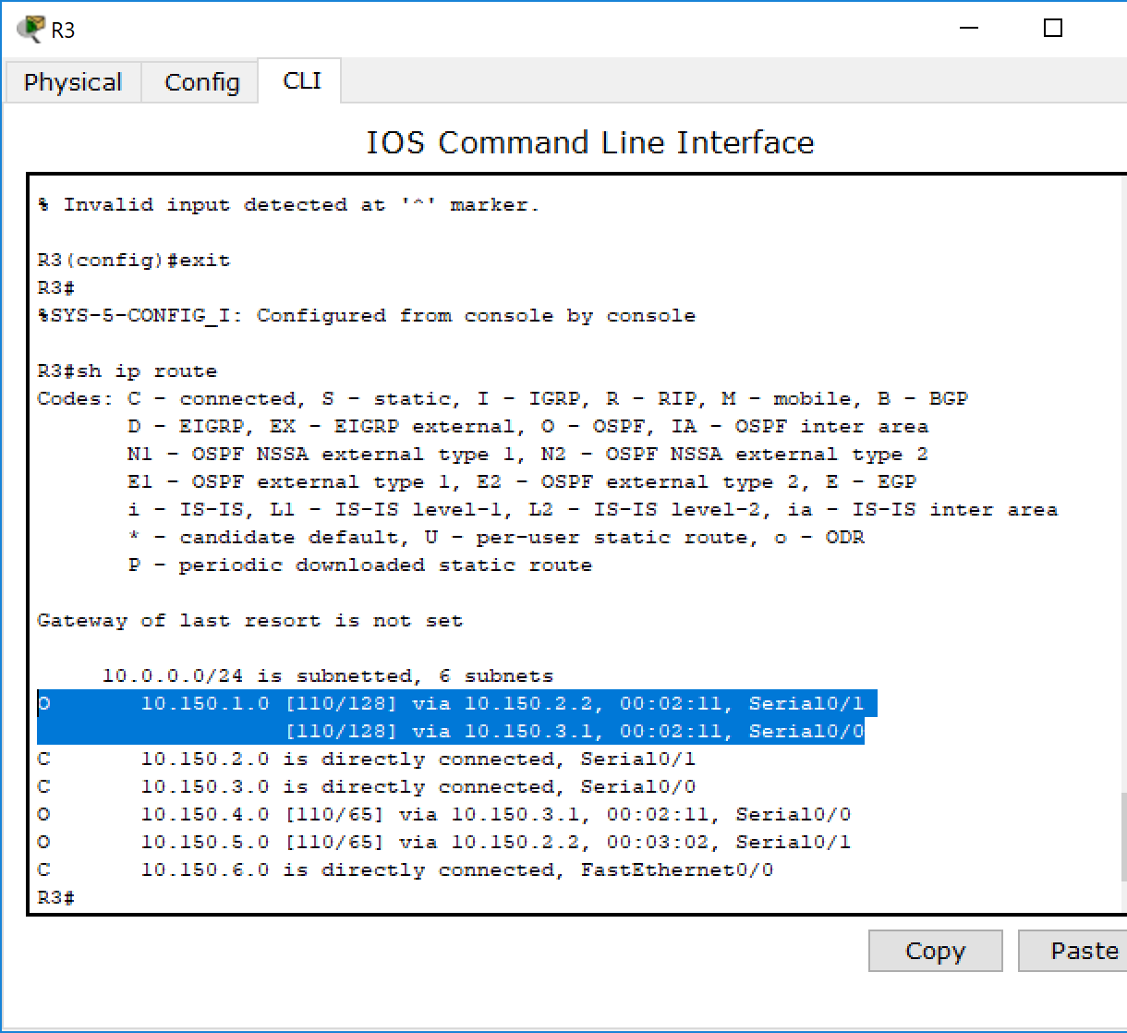

1. Определить ID всех маршрутизаторов в задании. Использовать команду ***show ip protocols.*** Также можно использовать команды ***show ip ospf*** или ***show ip ospf interface***.

Обычно в качестве ***ID*** выбирается максимальный активный ***IP***-адрес из всех его интерфейсов (убедиться в этом).

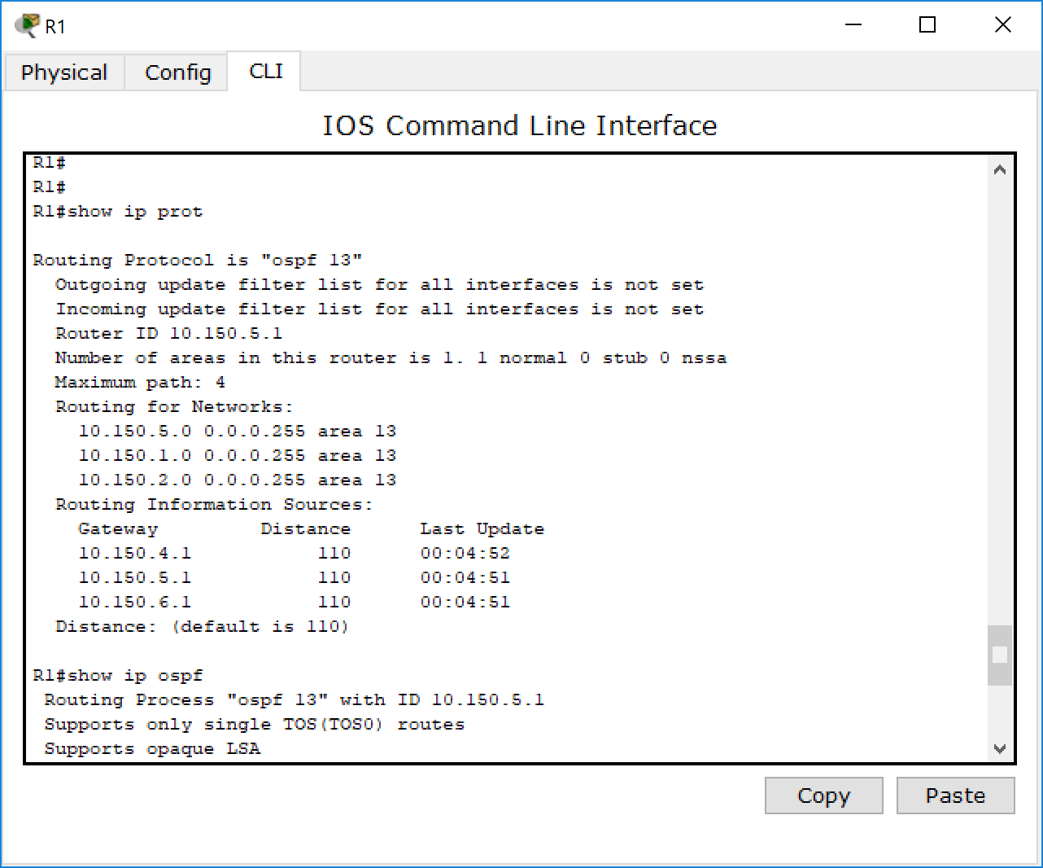

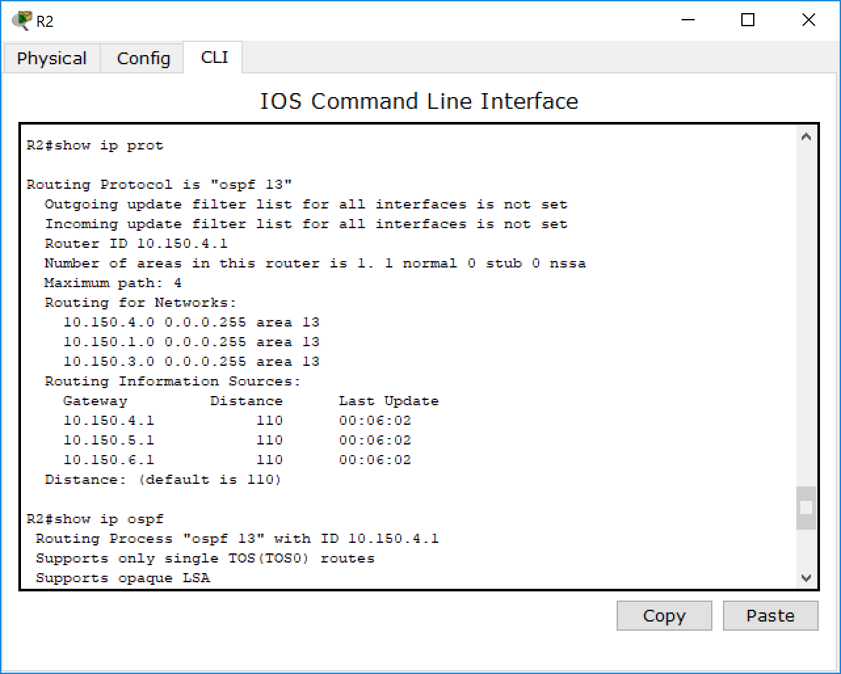

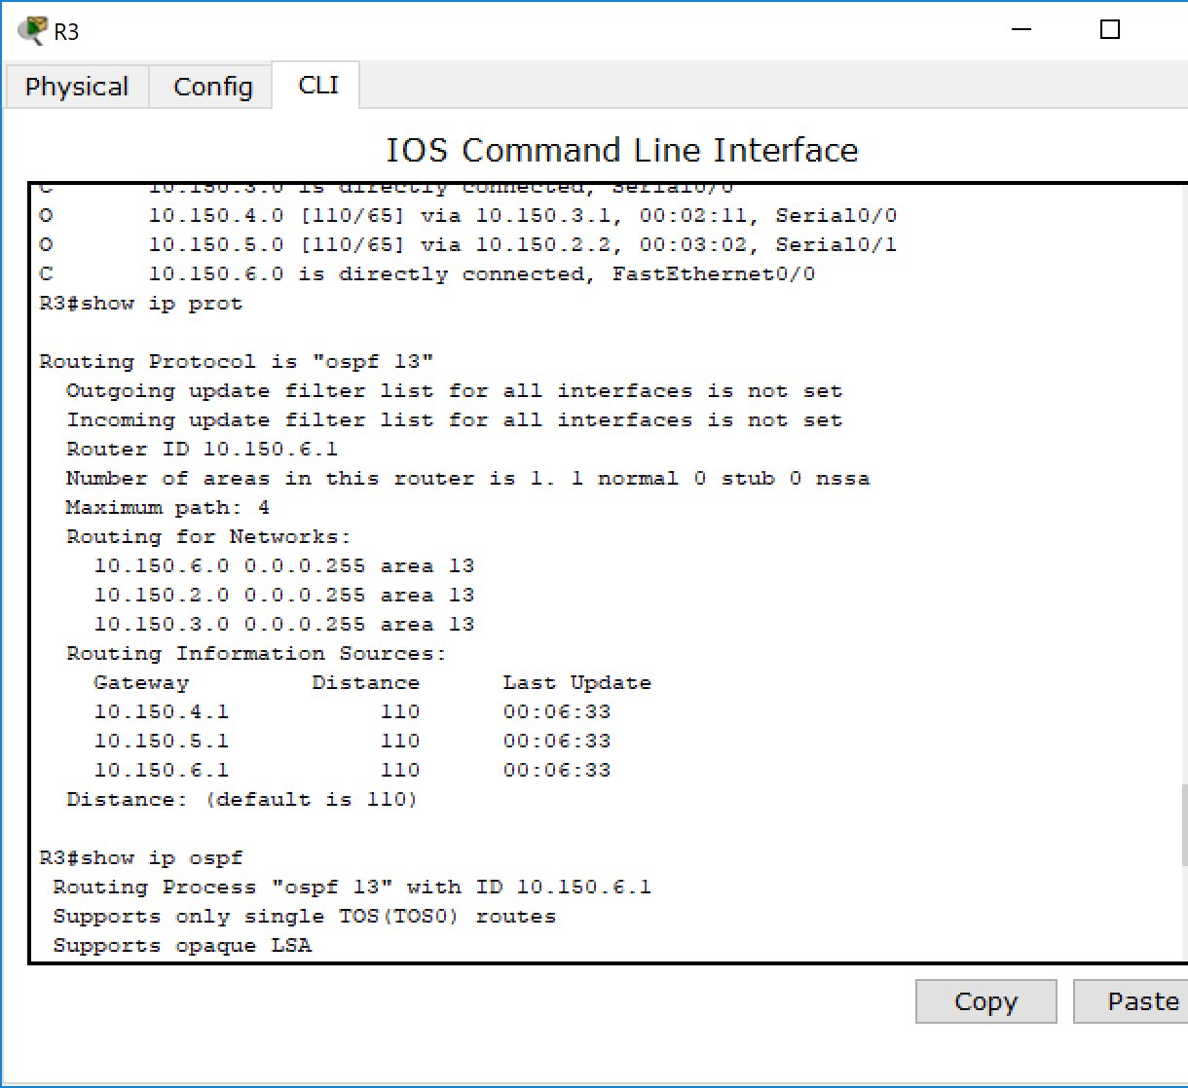

1. Используйте команду ***show ip ospf neighbor*** для проверки отношений соседства.

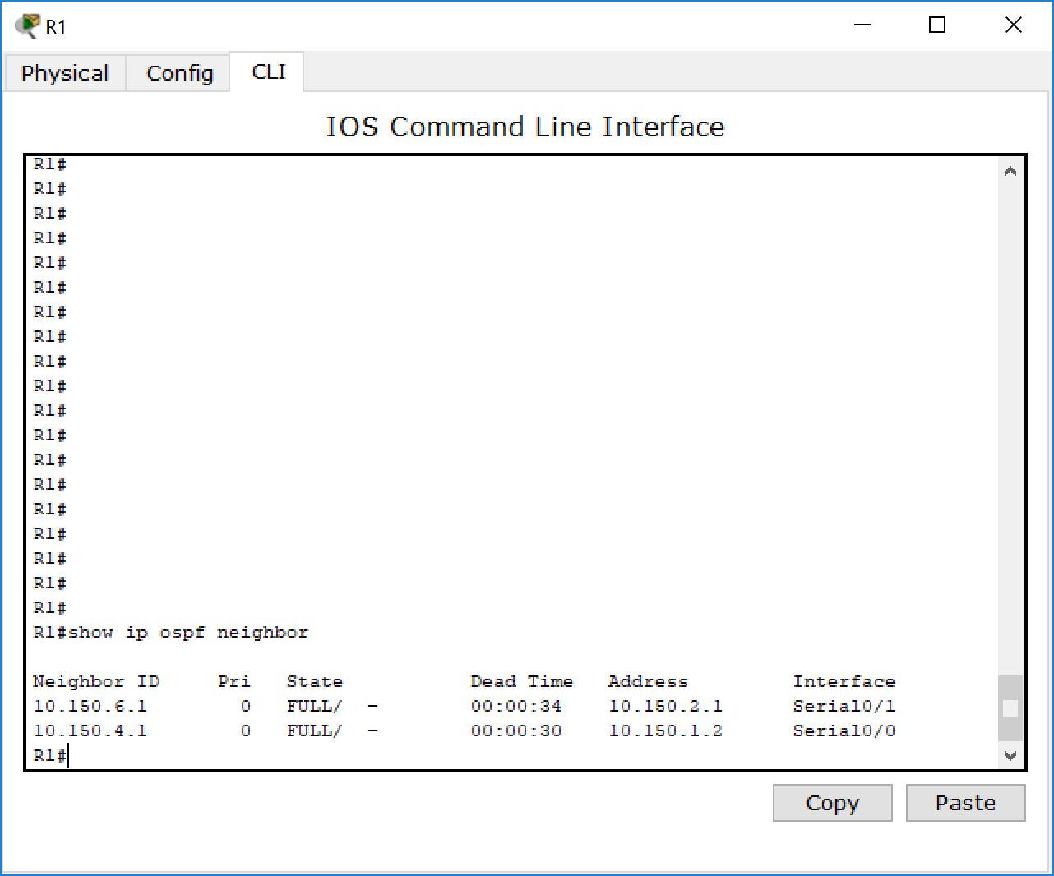

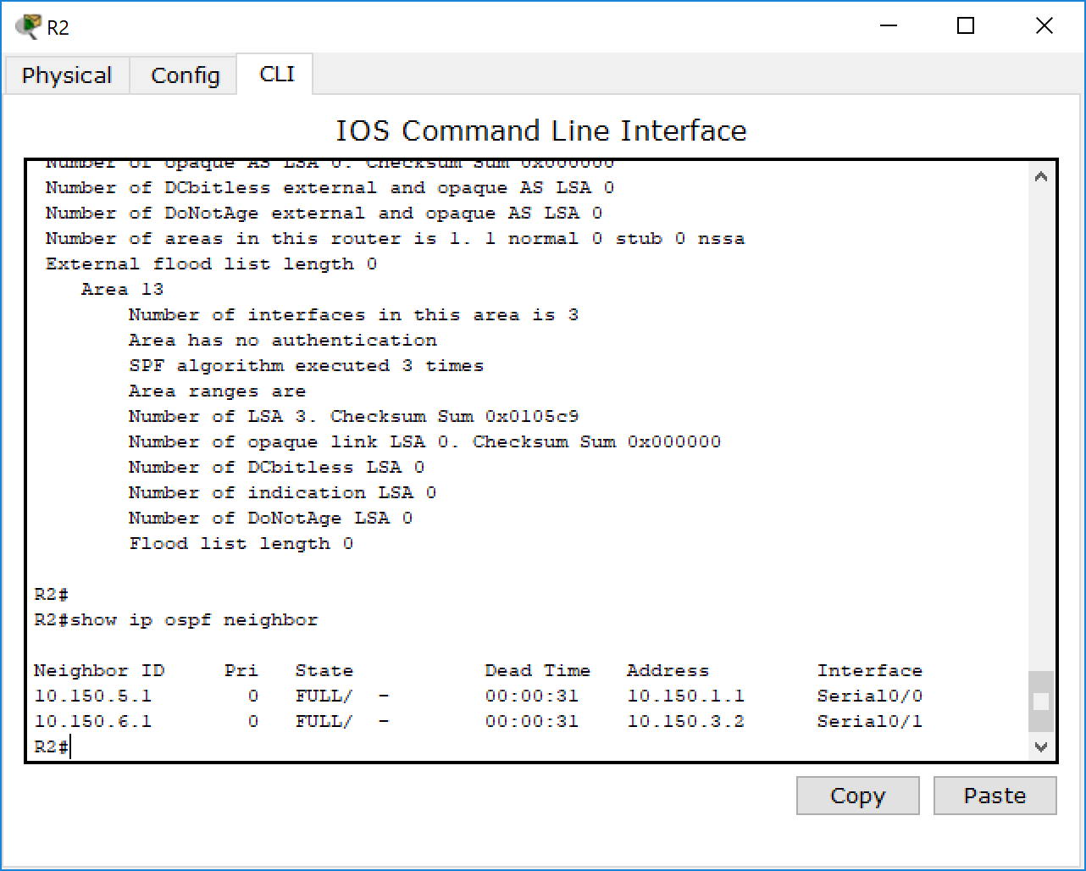

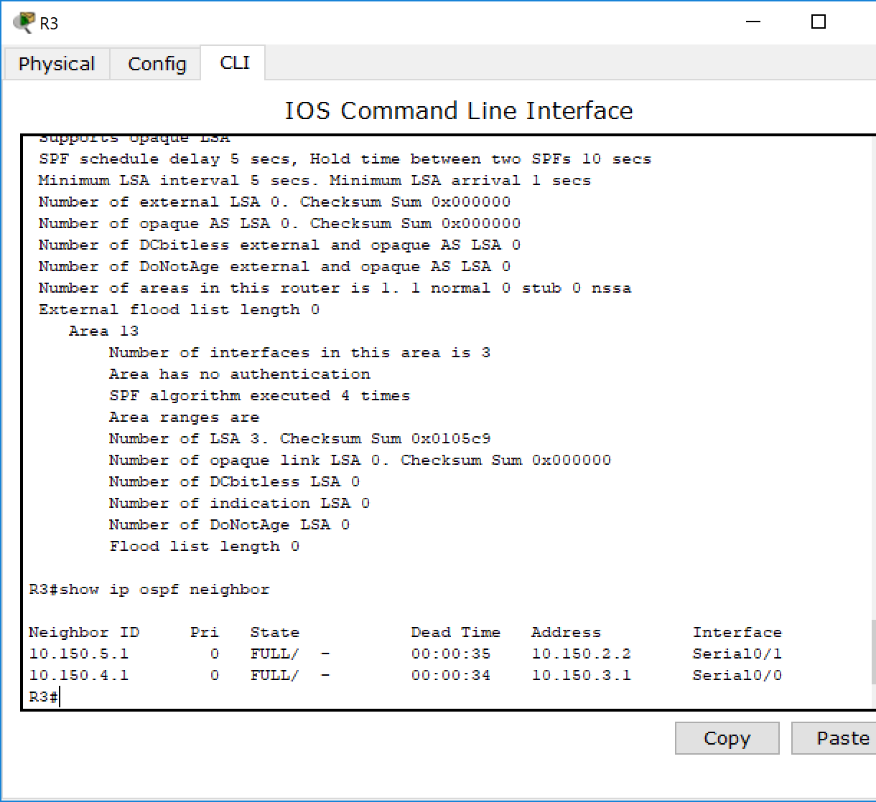

1. Используйте команду ***ip ospf cost*** для определения стоимости на последовательном интерфейсе.

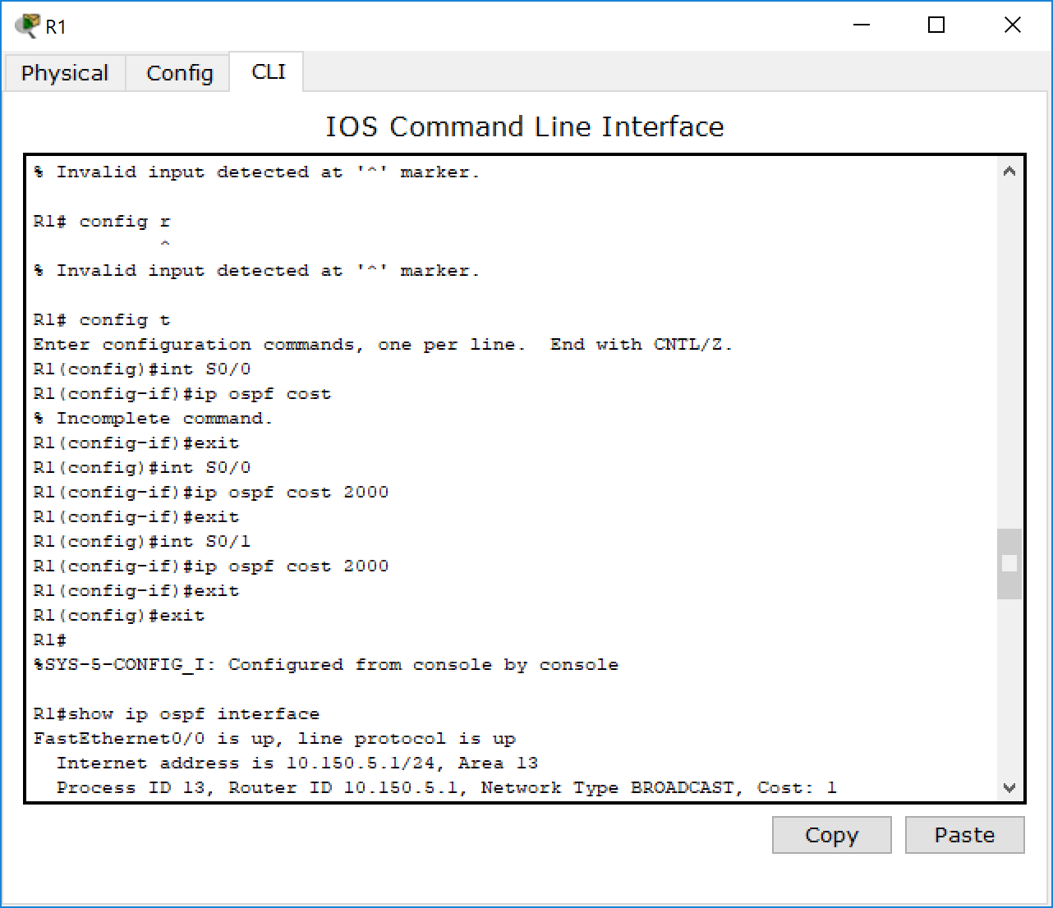

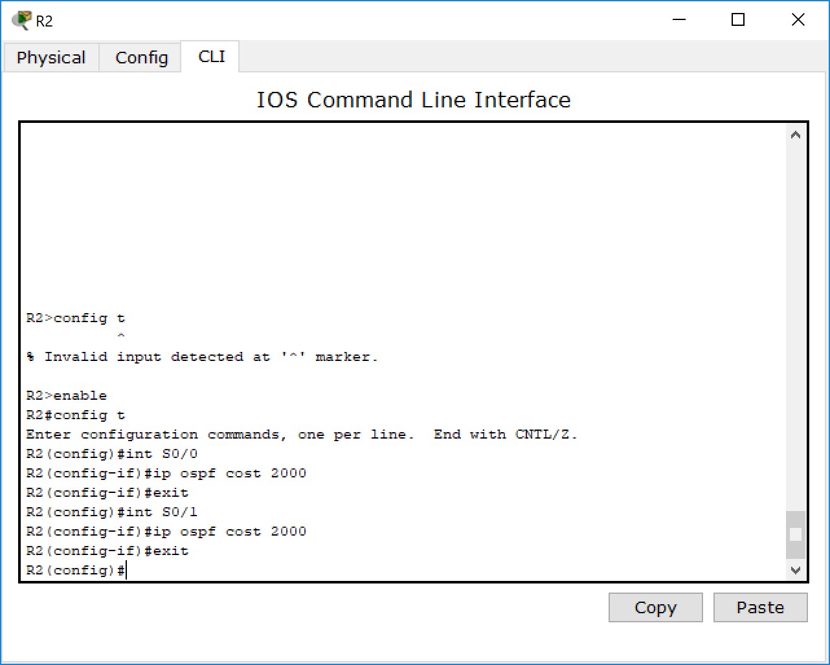

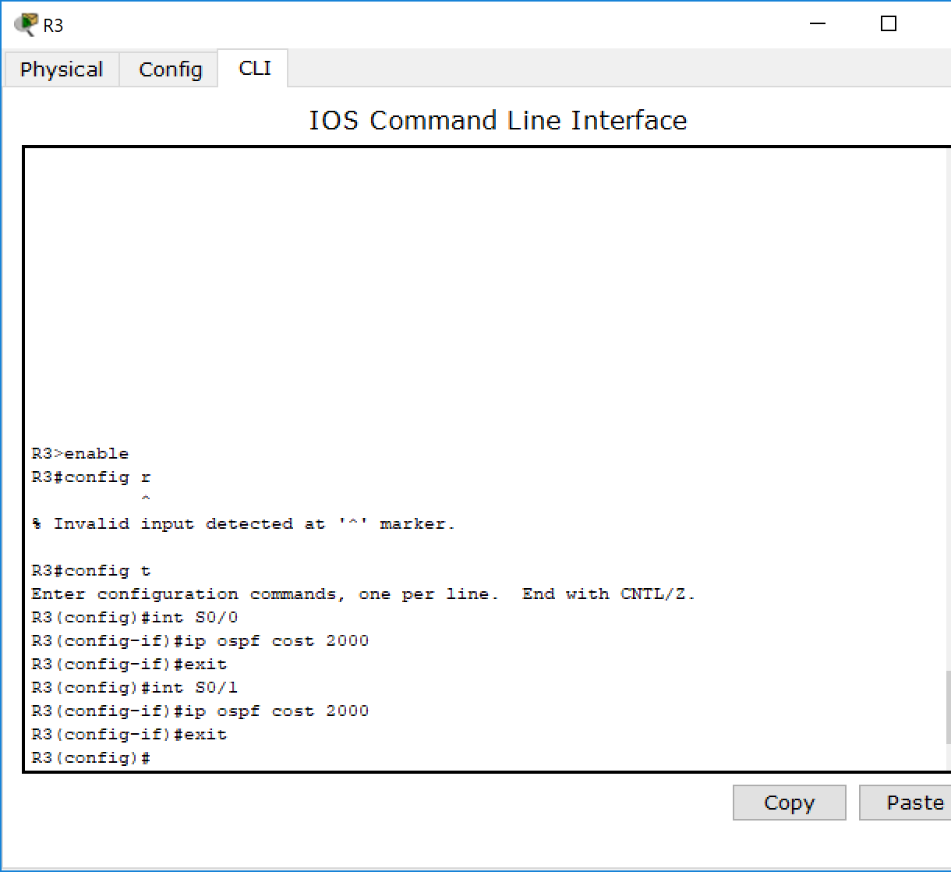

Используйте команду **show ip ospf interface** для определения текущей стоимости обоих последовательных интерфейсов маршрутизатора R1.

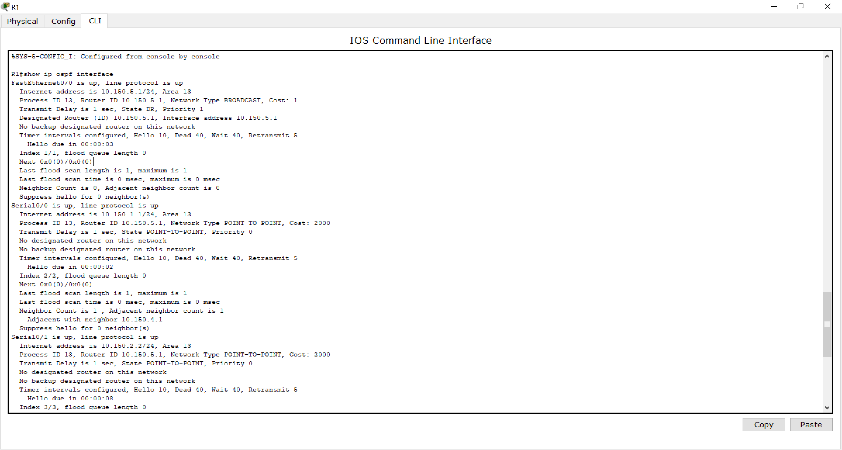

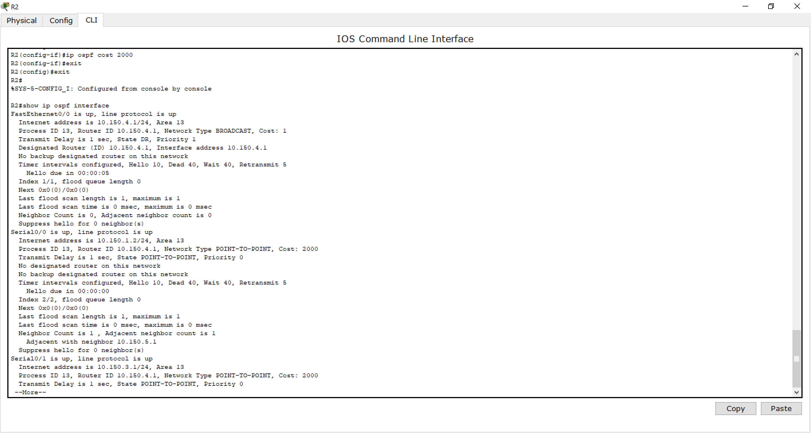

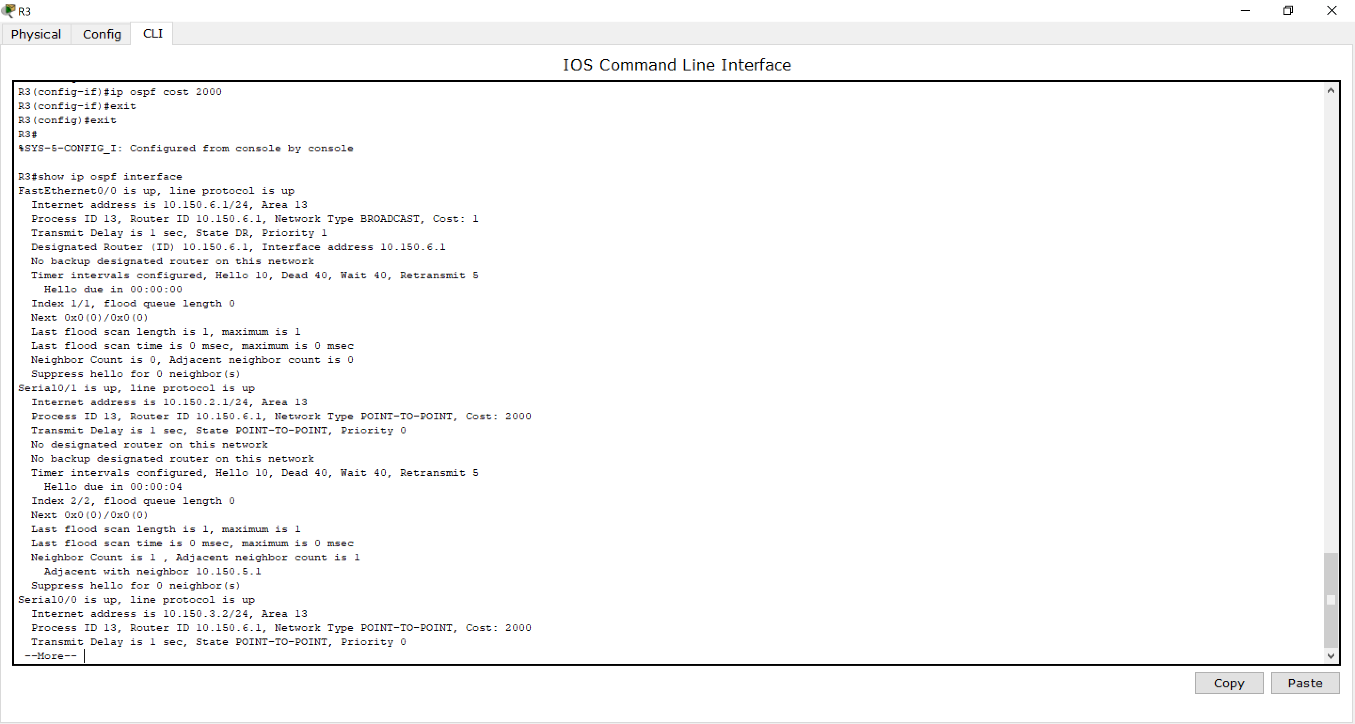

1. Используя команды ***ping, traceroute*** проверить взаимодостижимость всех узлов пользователей.

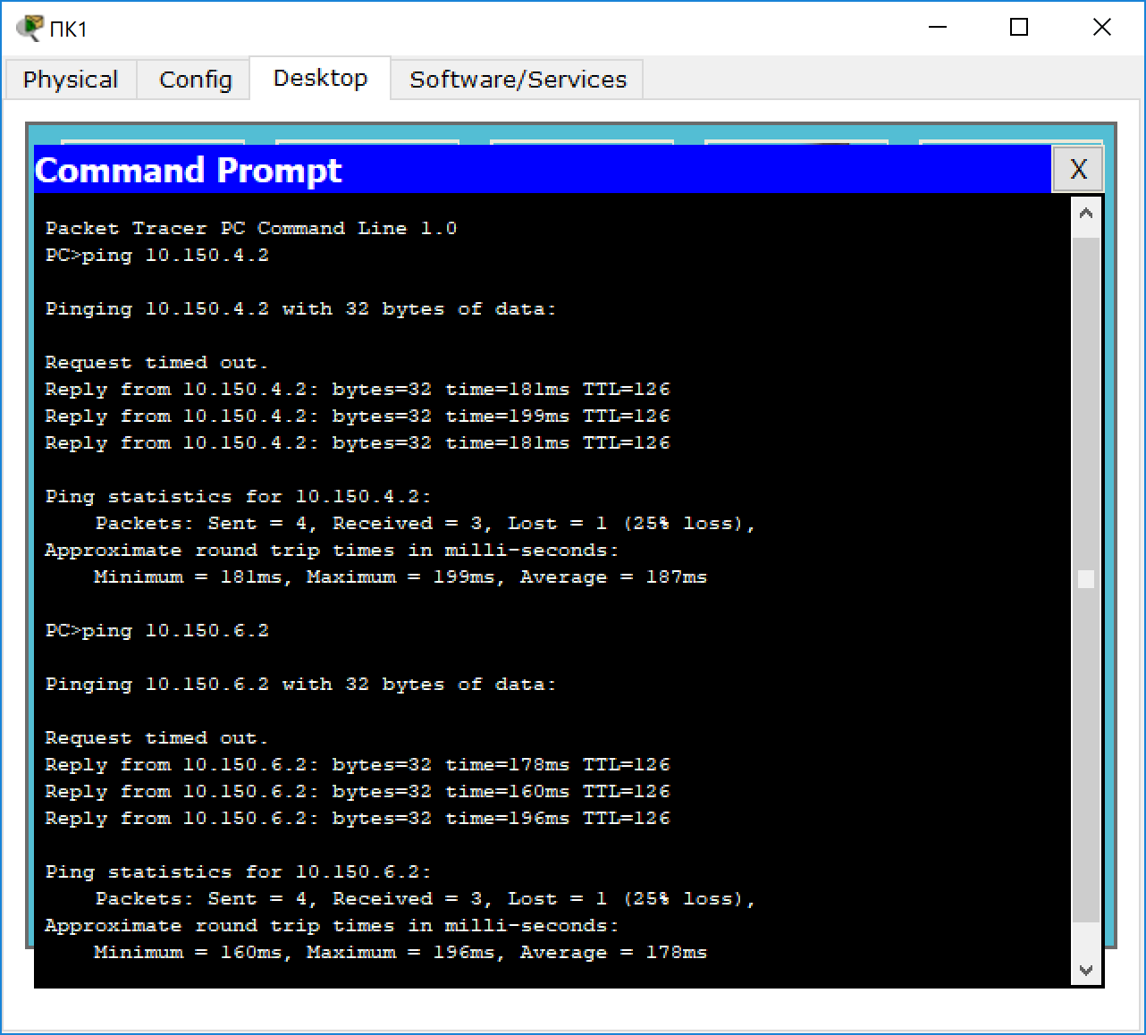

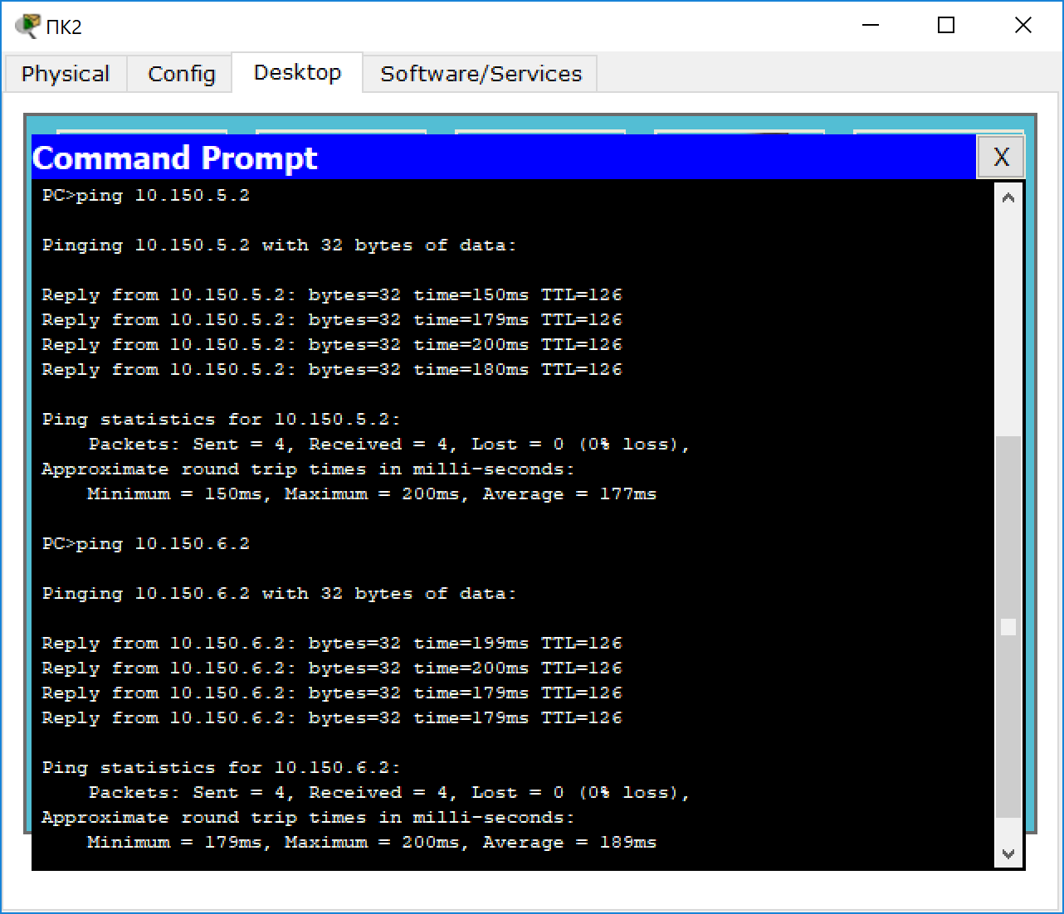

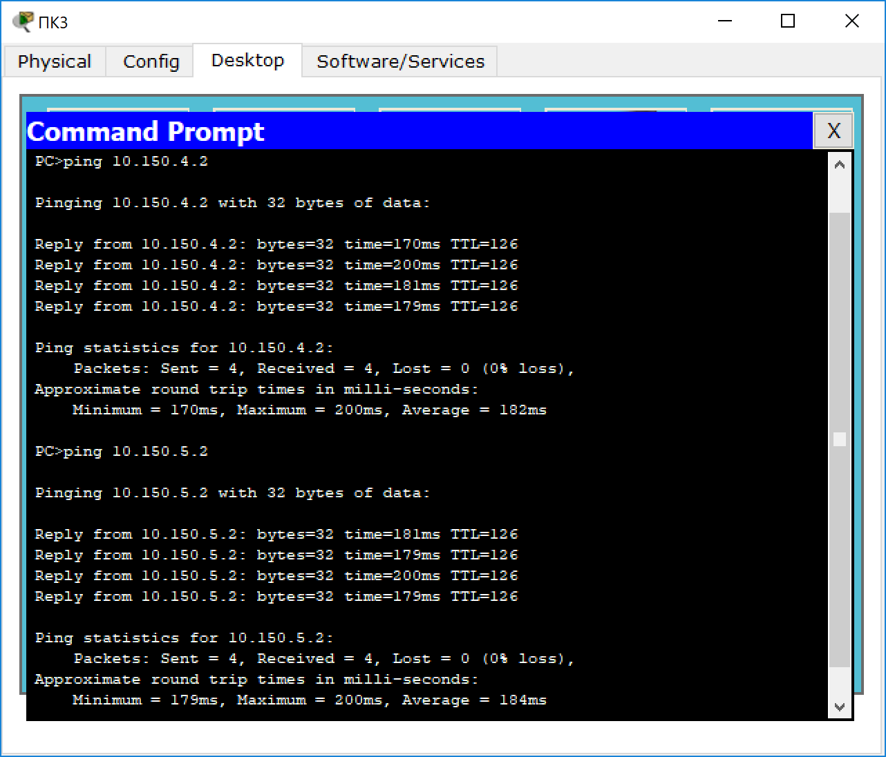

1. Отключить порт ***s0/0/1*** у маршрутизатора *R3*. Проанализировать новые таблицы маршрутизации и проверить взаимодостижимость всех узлов пользователей.

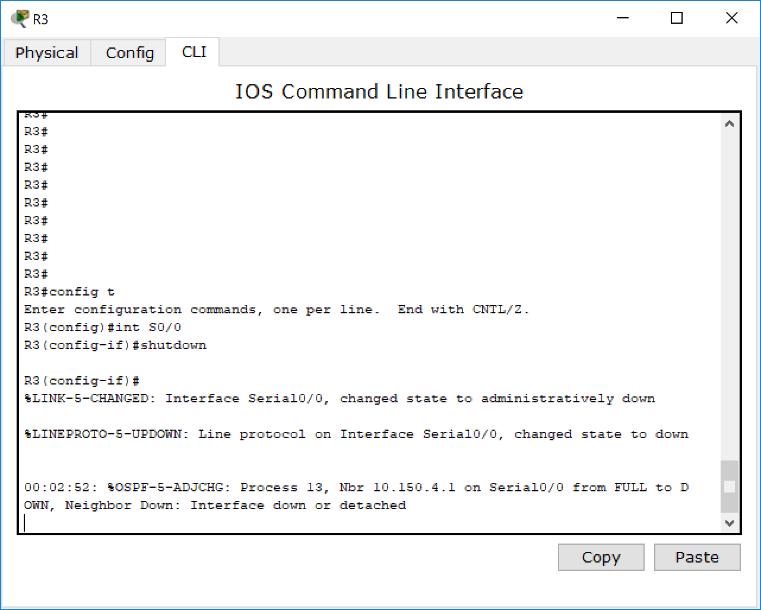

Используются другие способы маршрутизации:

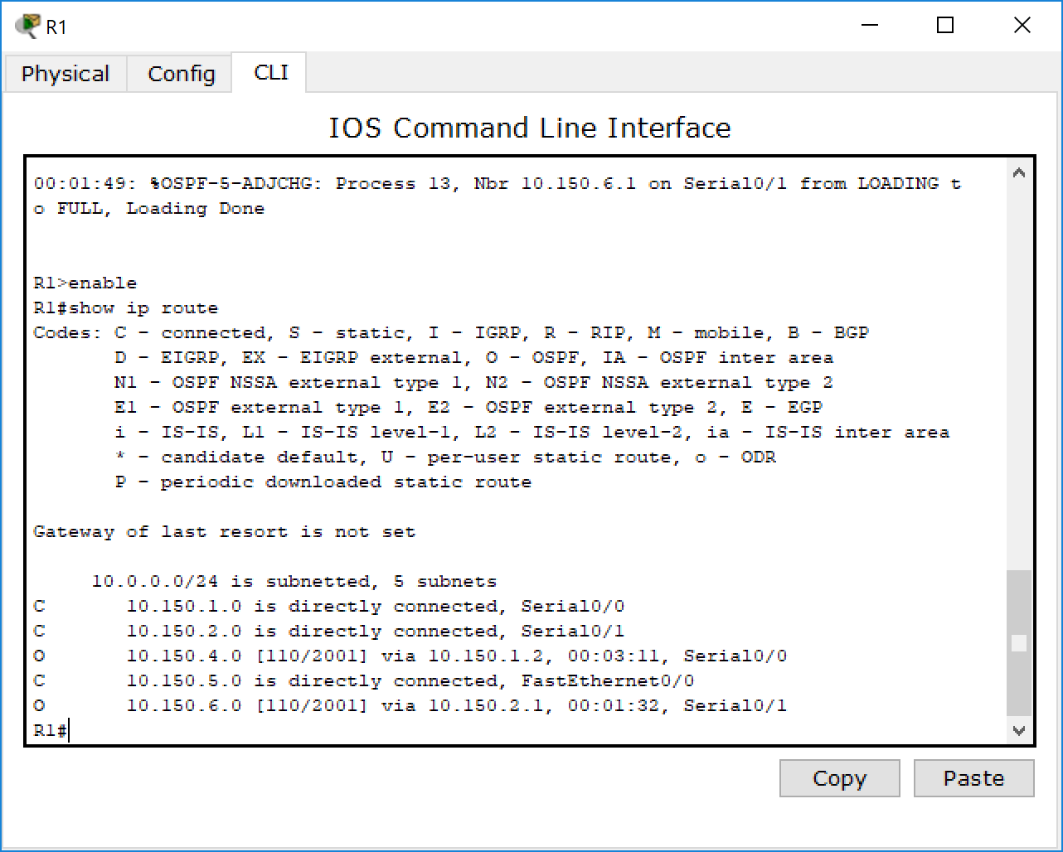

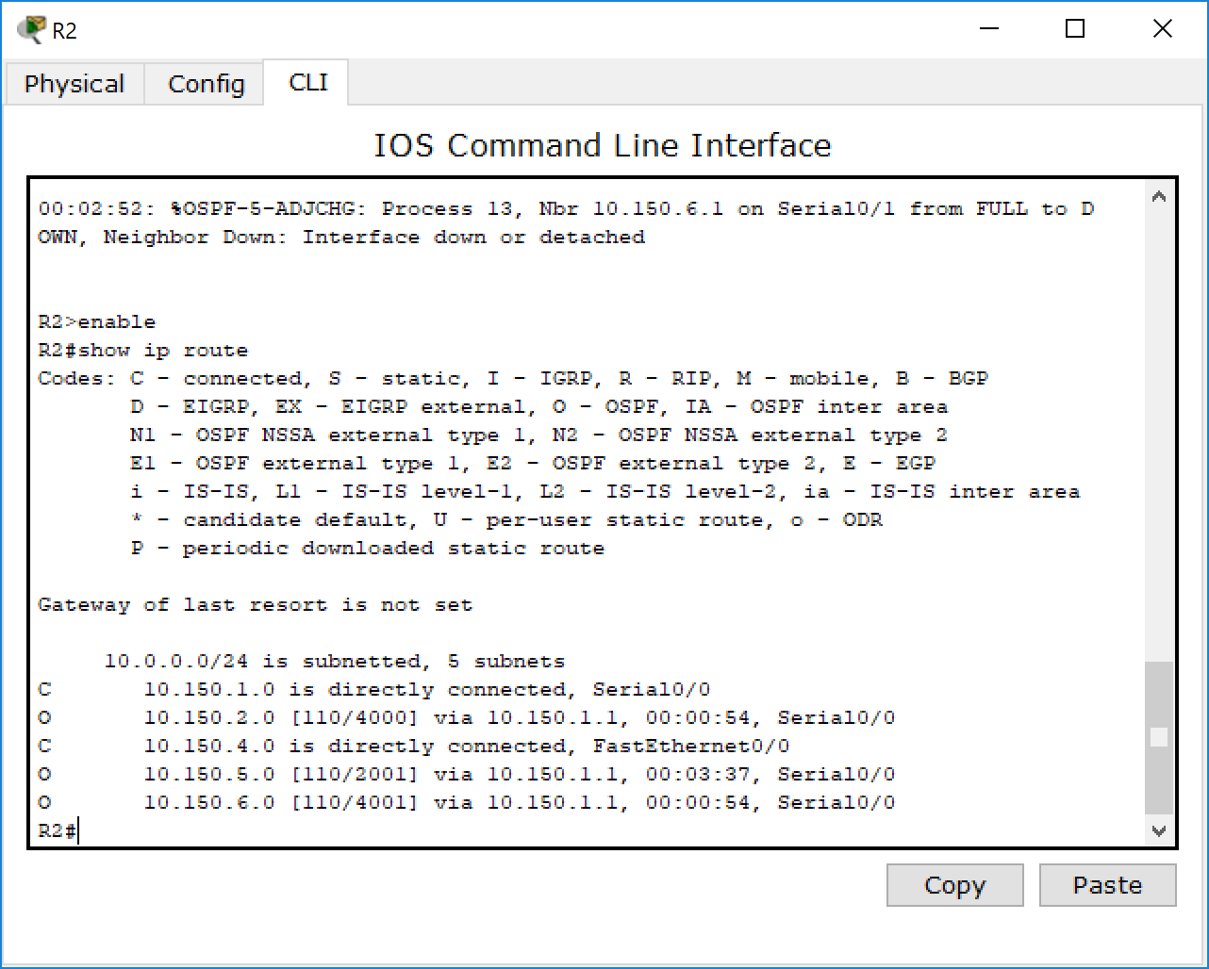

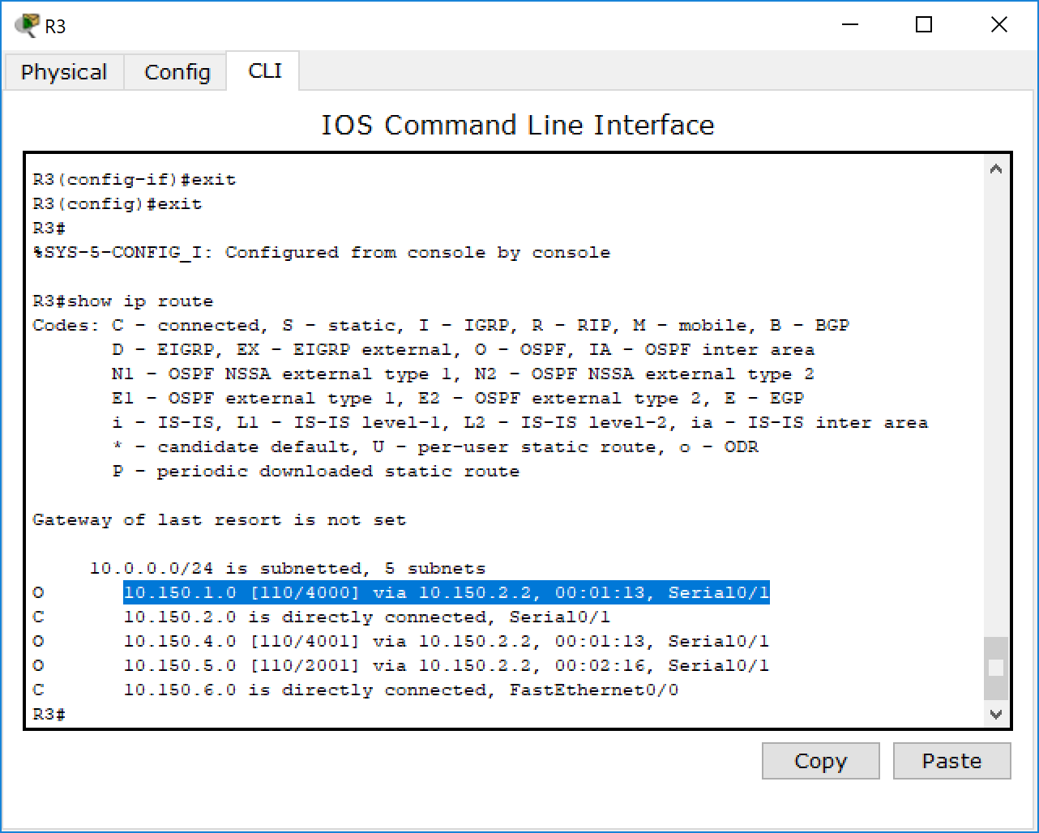

Все узлы взаимодостижимы:

